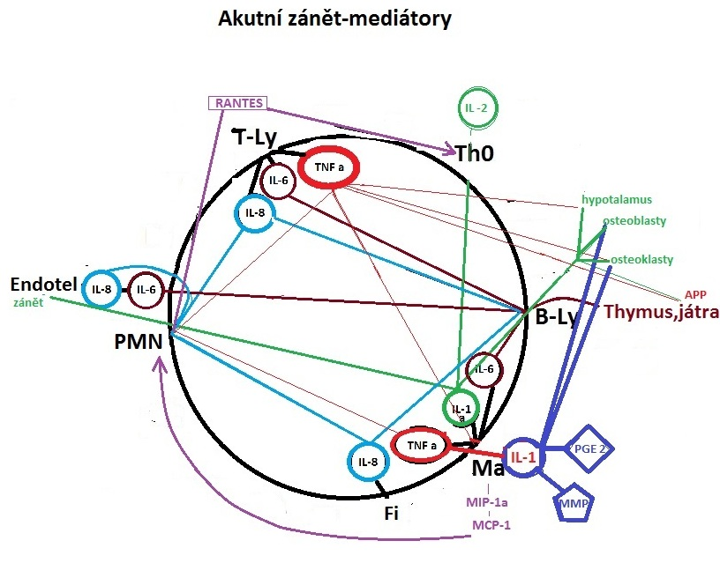
Mediátory zánětu: Akutní zánět: u periodontitis jsou produkovány Monocyto-makrofágy hlavní mediátory cytokiny IL-1 a TNF alfa,které podporují resorbci a inhibují novotvorbu kosti a vyvolají další cytokiny IL-6 , PGE-2 a MMP působící jako destruktivní enzymy.
Jejich hlavní funkce je zpravodajská-TNF alfa produkují Monocyto makrofágy a T-lymfocyty aby vyvolyly u Monocyto makrofágů sekreci IL-1 a fagocytosu a aktivovaly PMN ,u Osteoklastů resorbci kosti ,přes Hypotalamus horečku a kachexii a v Játrech tvorbu APP =proteiny akutní fáze.
-IL-1 alfa produkují Monocytomakrofágy , IL-1 beta jinde ? aby vyvolaly u T-lymfocytů,CD4 sekreci IL-2,u B-lymfocytů aby zvýšily proliferaci,u Osteoblastů inhibovaly,u Osteoclastů stimulovaly resorpci kosti ,u Endoteliálních buněk navodily zánět,u Hypotalamu způsobily horečku a v játrech APP
- IL-6 produkují monocyto-makrofágy,endotel a T-lymfocyty a mají u zárodečných B-lymfocytů způsobit proliferaci,stimulovat buňky Thymu a jater pro tvorbu APP a fibrinogenu.
-IL-8 produkují Monocyto-Makrofágy,endotel,fibroblasty a T-lymfocyty a mají aktivovat Leukocyty a PMN a vyvolat u nich chemotaxi.

- Chemokiny makroorganismu se dělí na alfa a beta podle pořadí aminokyselin.U Beta jsou dva cysteiny,u Alfa je mezi těmi cysteiny ještě jedna aminokyselina .(U HIV infekce se virus váže na receptory alfa chemokinů u PMN a T-lymfocytů.)-Alfa chemokiny jsou IL-8,produkuje ho Makrofág a Tkáňové buňky a má ovlivnit PMN –v nízké koncentraci chemotakticky a ve vysoké je má aktivovat.
-Beta chemokiny jsou -MCP-1=monocyte chemotaktik protein 1 a MIP-1 alfa=macrophage inflamatory protein 1 alfa .Oba produkují makrofágy a mají rekrutovat a aktivovat patrně PMN.
- RANTES=chemotaktický cytokin regulovaný a vylučovaný T lymfocyty ,který má působit na Makrofágy ,CD-4 a paměťové T-lymfocyty.

^{Mediátory chronického zánětu:}

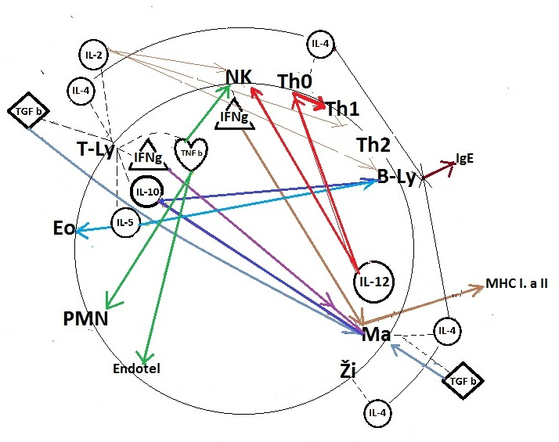
Chronický zánět:mediátory(cytokiny) chronického,t.j. imunologicky ovlivněného zánětu:
-Interferon gama IFN gama: produkují T- a NK- lymfocyty a mají aktivovat Monocyto-Makrofágy a NK –lymfocyty a zvýšit vylučování MHC =major histocompatibility complex třídy I a II.
-Lymfotoxin TNF beta: produkují T-lymfocyty a má aktivovat PMN ,NK a endoteliální buňky.
- IL-10 : produkují T-lymfocyty a má inhibovat Monocyto-Makrofágy a aktivovat B-lymfocyty.
- IL-5 : produkují T-lymfocyty a má aktivovat Eosinofilní leukocyty a B-lymfocyty přivést navíc k proliferaci
-IL-12 : produkují Makrofágy a má aktivovat NK-lymfocyty a T-lymfocyty vést k proliferaci a diferenciaci CD-4/Th0 na Th1 lymfocyty

Cytokiny druhé linie obrany,t.j. aktivace lymfocytů-je jich dlouhá řada jako CSF=colony stimulating factor.Nejdůležitější jsou tři
-IL-2: produkují ho T-lymfocyty aby ovlivnily jiné T-lymfocyty k proliferaci a produkci cytokinů,NK-lymfocyty k proliferaci a aktivaci a B-lymfocyty k proliferaci a tvorbě Imunoglobulinů.
-IL-4: produkují ho CD-4 lymfocyty a Mastocyty aby inhibovaly Monocyto-makrofágy,T-lymfocyty přiměly k proliferaci a B-lymfocyty přiměly produkovat IgE.
-TGF beta =transformační růstový faktor : produkují ho T-lymfocyty a Monocyto-makrofágy aby inhibovaly proliferaci T-lymfocytů a Monocytomakrofágů

Prezentace a aktivace specifické imunity
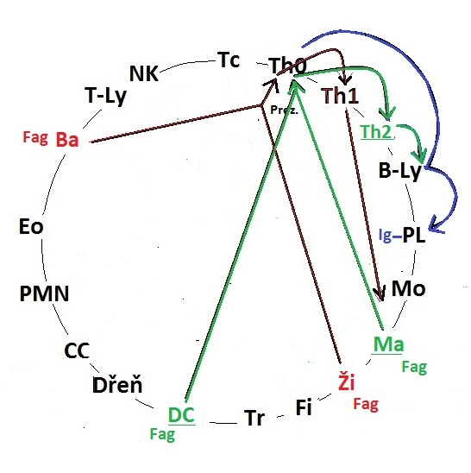

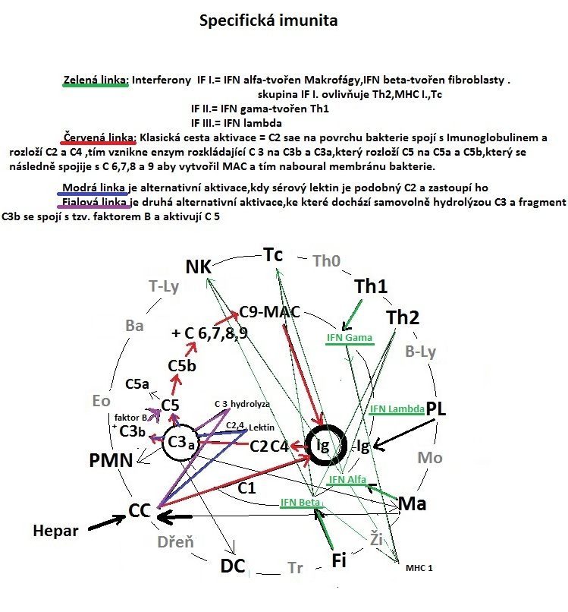

Bakterie :
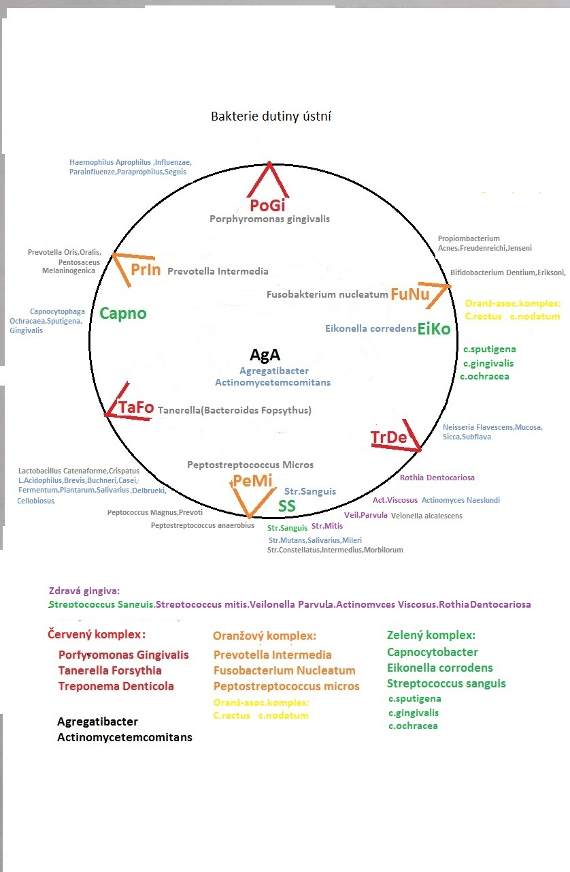

Periopatogeny Socranskyho pyramidy: 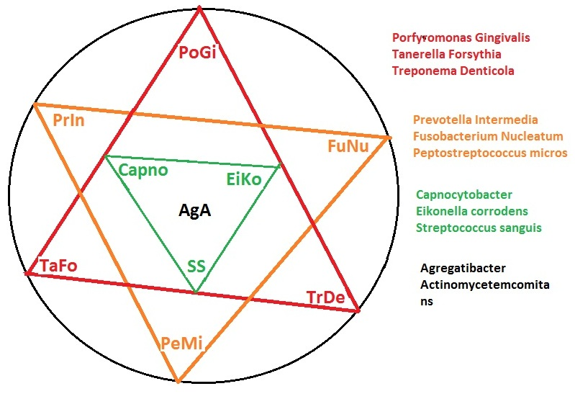

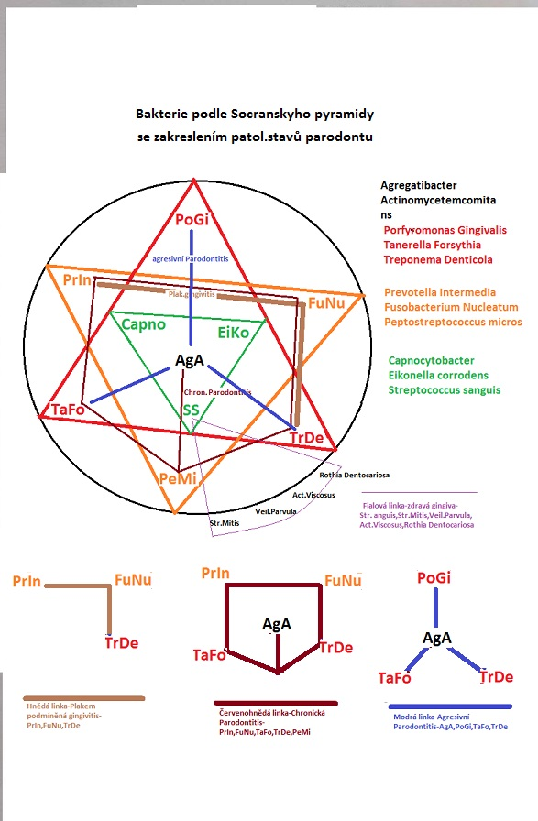
Četnost kombinací periopatogenů:
